6. delapan pensil ditambah tujuh pensil sama dengan ….  
a. lima belas pensil  
b. enam belas  
c. tujuh belas

7. dua belas buku ditambah lima buku sama dengan ….  
a. tujuh buku  
b. tujuh belas buku  
c. delapan belas buku

8. 2 + 4 + 6 = ….  
a. 11 b. 13 c. 12

9. 12 + 4 + 4 = ….  
a. 20  
b. 21  
c. 19

10.  
[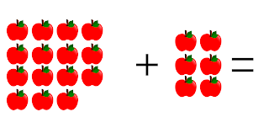](https://4.bp.blogspot.com/-OouHS-oXFwg/Wfn5Y2341EI/AAAAAAAACjY/MVhsRSMB1-wy14NOetEvTgfN6Wg-FpY9wCEwYBhgL/s1600/Jumlah%2Bkurang%2B1.png)  
a. 20 apel

b. 21 apel  
c. 19 apel

11.  
[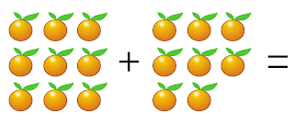](https://4.bp.blogspot.com/-3GrZ3zcR84I/Wfn5ldpm_QI/AAAAAAAACjk/FfkWPI5rb38JlYJma8zhejPfF8YzqfRrACEwYBhgL/s1600/Jumlah%2Bkurang%2B4.png)  
a. 19 jeruk  
b. 18 jeruk  
c. 17 jeruk

12. sepuluh ditambah tiga sama dengan tiga belas. jika ditulis angka menjadi ….  
a. 10 + 3 = 12  
b. 10 + 2 = 13  
c. 10 + 3 = 13

13. 9 – 5 = ….  
a. 4

b. 5  
c. 6

14. 12 – 8 = ….  
a. 7  
b. 5  
c. 4

15. 18 – 9 = ….  
a. 9  
b. 10  
c. 11

6. a. lima belas pensil  
7. b. tujuh belas buku  
8. c. 12  
9. a. 20  
10. b. 21

11. c. 17 jeruk  
12. c. 10 + 3 = 13  
13. a. 4  
14. c. 4  
15. a. 9